Le chercheur Marcandria Peraut interroge l'histoire et la mémoire populaire des Corses
Par Laure Filippi
Publié le 19/01/26 à 21:00
CommenterPartager
L'image précédente
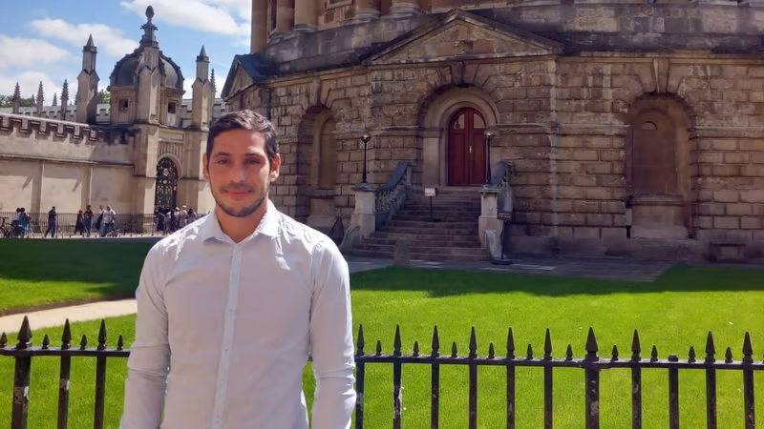
L'image suivante
Docteur en cultures et langues régionales de l'Université de Corse, Marcandria Peraut est actuellement postdoctorant à la Maison française d'Oxford.
DOC CM

Dans son récent ouvrage, "Entre histoire officielle et mémoire populaire, essai d'histoire et d'anthropologie historique sur la mémoire en Corse (XVIIIe - XXIe siècles)", le chercheur décrypte comment les grands récits du passé, souvent héroïques ou "héroïsés", ont forgé la mémoire collective.
De quoi est faite la mémoire des Corses ?” Telle est l'interrogation que formule Marcandria Peraut dès l'introduction de son récent ouvrage, Entre histoire officielle et mémoire populaire, essai d'histoire et d'anthropologie historique sur la mémoire en Corse (XVIIIe - XXIe siècles)*.
Un essai à travers lequel l'auteur décrypte comment les grands récits faits d'usages politiques du passé, souvent héroïques ou "héroïsés", ont pénétré, métamorphosé et forgé la mémoire collective des insulaires.
Une question qui ne cesse d'irriguer les travaux du jeune chercheur, docteur en langues et cultures régionales de l'Université de Corse, actuellement postdoctorant à la Maison française d'Oxford et à l'université des Antilles, pour y étudier les relations et les circulations entre la Corse et les Caraïbes du XVIIIe au XXIe siècle.
"Dès mon entrée à l'Université de Corse, en 2010, mon regard était déjà porté vers l'étude du passé, explique-t-il. Au fil de mes recherches, je me suis passionné pour les récits autobiographiques et les collectes de données mémorielles. Ayant acquis la méthodologie adaptée à ces travaux, j'ai par la suite postulé à un contrat doctoral pour un projet d'ordre historique et anthropologique, intitulé Entre histoires et mémoires. Usages, représentations, métamorphose de la mémoire en Corse (XVIIIe - XXIe siècles)".

Oralité, patrimoine immatériel et discours officiel
Sous la codirection d'Eugène Gherardi et de Jean-Guy Talamoni, Marcandria Peraut entame alors un travail de quatre ans, entre 2020 et 2024, qui fait donc l'objet de cette publication, parue fin 2025 aux Éditions Spondi. L'ouvrage, particulièrement précis et documenté, offre une approche à la fois originale et inédite de la mémoire insulaire de ces trois derniers siècles.
"Dans le cadre de mes recherches sur le patrimoine immatériel, j'ai collecté des récits oraux et découvert toute une littérature qui leur donnait du crédit, poursuit-il. D'un point de vue général, en Corse, nous ne disposons pas d'énormément d'éléments sur la mémoire. Alors que je travaillais déjà sur des personnages emblématiques, tels que Pascal Paoli ou Napoléon, l'idée s'est imposée de s'intéresser à l'oralité et aux représentations populaires du passé. Cela en regard de l'histoire officielle, elle-même diffusée par la sémantique mémorielle institutionnelle. À savoir, la commémoration, le discours, la statuaire, ou encore l'école, notamment."
Explorant la notion d'interprétation à l'œuvre dans tout récit historique - et la dimension de "pouvoir" portée par le savoir - le chercheur confronte ainsi les récits populaires et officiels, interroge leurs concordances et discordances, leur "porosité ou étanchéité", tout comme la "fabrication de la mémoire".

"Enchevêtrements de récits" et "usage politique" du passé
À travers différentes échelles (familiales, communales et régionales) et des exemples fouillés - de la figure des Matra au souvenir paolien, en passant par l'assassinat du trésorier-payeur général à Alata, au XIXe siècle, entre autres -, Marcandria Peraut révèle "un enchevêtrement de récits" et "l'usage politique" des grandes personnalités et familles de l'île.
"L'un des enjeux est d'aborder le rapport particulier que la Corse et les Corses entretiennent avec la figure du héros, détaille-t-il. Il se dégage un point de rupture entre le discours politique et institutionnel insulaire, invoquant des figures héroïques gages d'un passé

Ainsi, concernant Pascal Paoli, un "usage profrançais" du récit a prévalu de 1870 à 1970, avant de correspondre à un usage politique nationaliste. "Du point de vue méthodologique, j'ai ciblé des territoires - Ajaccio, Bastia, Corte -, sur lesquels j'ai interrogé plus d'une centaine de personnes qui étaient majeures au moment du Riacquistu, expose le chercheur. Une enquête qualitative a aussi été menée dans des lieux significatifs, dont Morosaglia et Ponte-Novu, auprès des plus anciens. Il apparaît ainsi un changement de paradigme avec ce mouvement de recouvrement des mémoires régionales."

"Le héros correspond toujours à un besoin contemporain"
Si, globalement, "la population adhère au récit officiel", il apparaît que "des mémoires populaires contraires résistent et se transmettent sur plusieurs siècles", de manière spécifique à la Corse. Une "magie mémorielle" qui pourrait tenir à une forte culture de l'oralité, mais aussi au "respect de la transmission" et à la "confiance placée dans la parole des anciens". Voire à un certain esprit "d'insoumission".
"Cela se vérifie avec l'exemple de l'assassinat du trésorier-payeur général à Alata, en 1838, qui était en conflit avec les villageois. L'inimitié est aujourd'hui dépassée, mais le document d'archives officiel - un procès-verbal - était en totale contradiction avec la mémoire populaire. La construction du château de la Punta a été l'aboutissement d'une concurrence mémorielle commencée dans le premier tiers du XIXe siècle."
Aussi, l'anthropologie historique de Marcandria Peraut met-elle en lumière l'ambivalence de certains récits et la difficulté d'appréhender une unique vérité."Sartre disait bien que l'on entre dans un mort comme dans un moulin ! Le politique s'appuie sur le passé pour légitimer un discours et le héros correspond toujours à un besoin contemporain", conclut-il.

Marcandria Peraut, "Entre histoire officielle et mémoire populaire, essai d'histoire et d'anthropologie historique sur la mémoire en Corse (XVIIIe - XXIe siècles)", Éditions Spondi, 368 pages.

